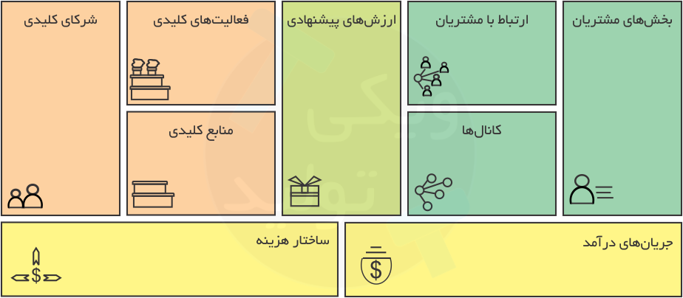

- گزینه‌ی اول

- گزینه‌ی دوم

- گزینه‌ی سوم

- گزینه‌ی چهارم

- گزینه‌ی پنجم

- گزینه‌ی اول

- گزینه‌ی دوم

- گزینه‌ی سوم

- گزینه‌ی چهارم

- گزینه‌ی پنجم

- گزینه‌ی ششم

- گزینه‌ی اول

- گزینه‌ی دوم

- گزینه‌ی سوم

- گزینه‌ی چهارم

- گزینه‌ی پنجم

- گزینه‌ی ششم

- گزینه‌ی اول

- گزینه‌ی دوم

- گزینه‌ی سوم

- گزینه‌ی چهارم

- گزینه‌ی اول

- گزینه‌ی دوم

- گزینه‌ی سوم

- گزینه‌ی چهارم

- گزینه‌ی اول

- گزینه‌ی دوم

- گزینه‌ی سوم

- گزینه‌ی چهارم

- گزینه‌ی اول

- گزینه‌ی دوم

- گزینه‌ی سوم

- گزینه‌ی چهارم

- گزینه‌ی پنجم

- گزینه‌ی اول

- گزینه‌ی دوم

- گزینه‌ی سوم

- گزینه‌ی چهارم

- گزینه‌ی اول

- گزینه‌ی دوم

- گزینه‌ی سوم

- گزینه‌ی چهارم

- گزینه‌ی پنجم